Laboratorios de computación

|  |  |
| --- | --- |
| *Profesor:* | Karina Garcia Morales |
| *Asignatura:* | Fundamentos de programacion |
| *Grupo:* | 12 |
| *No de Práctica(s):* | 1 |
| *Integrante(s):* | Macedo Secundino David |
| *No. de Equipo de cómputo empleado:* | ------------------ |
| *No. de Lista o Brigada:* | 19 |
| *Semestre:* | 2021-2 |
| *Fecha de entrega:* | 08/03/21 |
| *Observaciones:* |  |
|  |  |

salas A y B

CALIFICACIÓN: __________

**La computación como herramienta de trabajo del profesional de ingeniería**

1. **Objetivos**

Descubrir y utilizar herramientas de software que se ofrecen en Internet que permitan realizar actividades y trabajos académicos de forma organizada y profesional a lo largo de la vida escolar, tales como manejo de repositorios de almacenamiento y buscadores con funciones avanzadas.

1. **Desarrollo de la practica** 
   1. **Google forms**

Es una plataforma en la cual se pueden hacer cuestionarios y es una herramienta que puede utilizar un ingeniero en algún momento de su carrera.

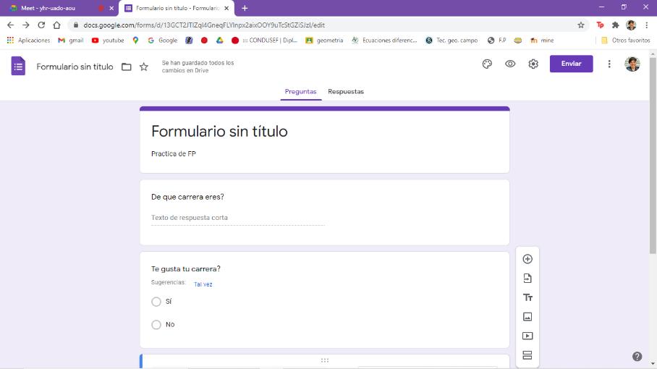

En la misma plataforma se puede generar una grafica para saber las tendencias de las respuestas propuestas por los usuarios.

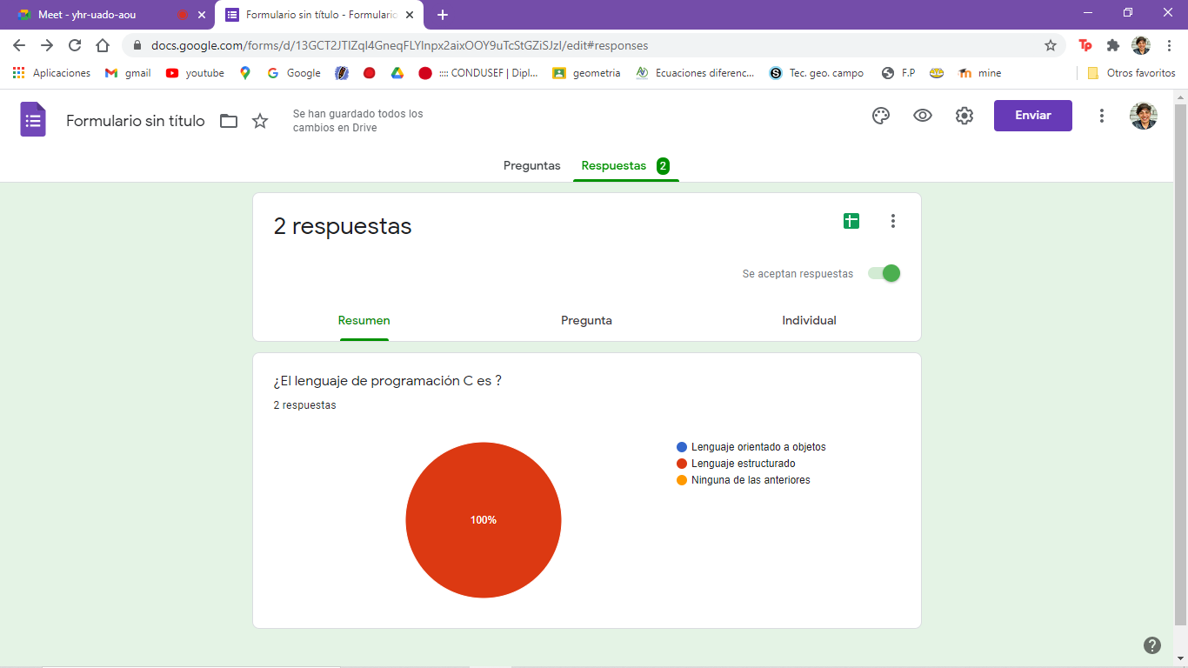

* 1. **OneNote**

Es una plataforma en la cual se pueden hacer anotaciones como en una libreta, pero todas la anotaciones se queda en la nube.

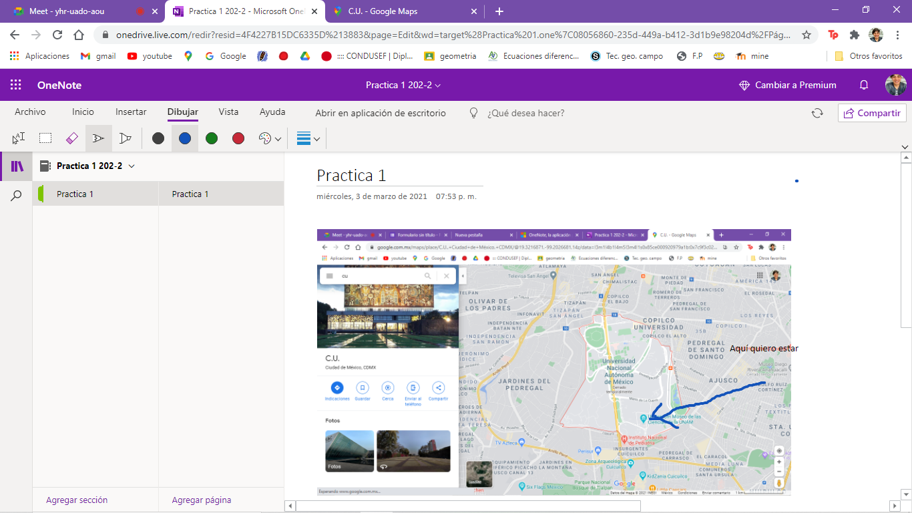

* 1. **Comando de búsqueda de Google con ‘’or’’ ‘’–‘’**

Este comando es para hacer una búsqueda con dos palabras que se desean buscar y si estas palabras se relacionan con una palabra se pone un guion para que solo se buque las palabras que tengan el conector ‘’or’’

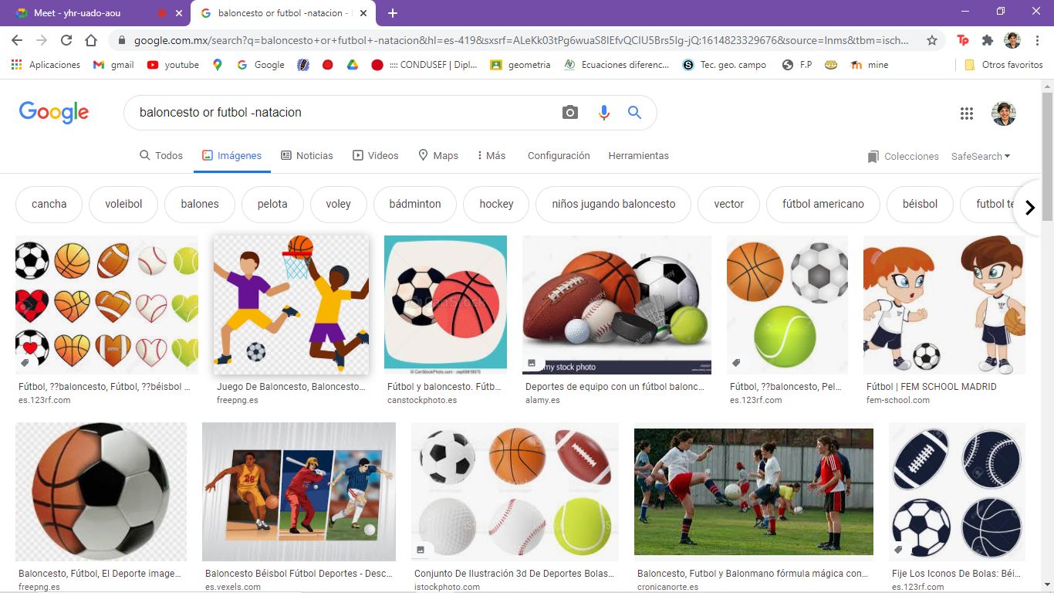

* 1. **Comando de búsqueda ‘’<oración>’’**

Este comando es para encontrar resultados exclusivos de la palabra entre comillas.

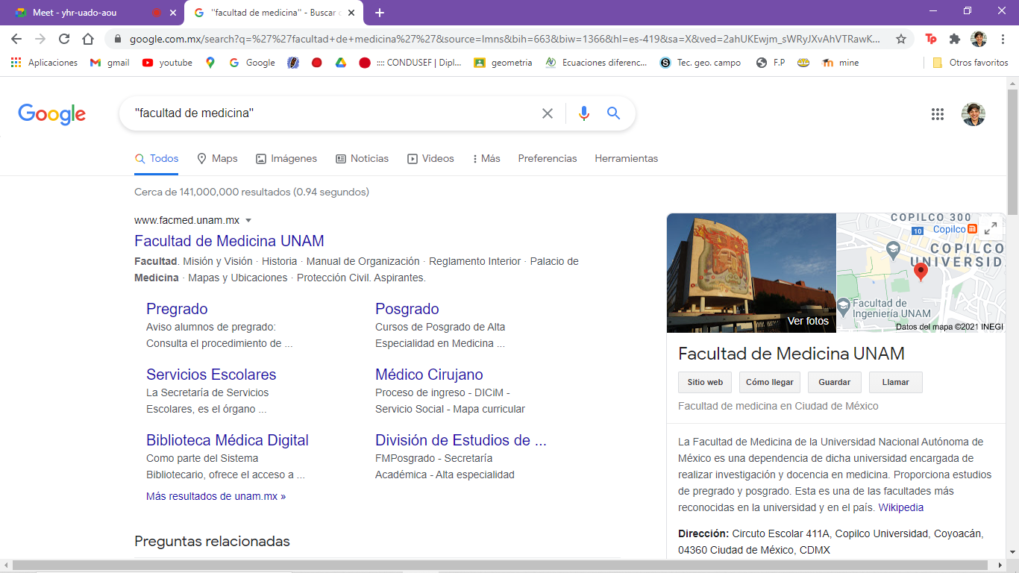

* 1. **Comando con ‘’+’’**

Este comando es para encontrar palabras que incluyan un artículo. 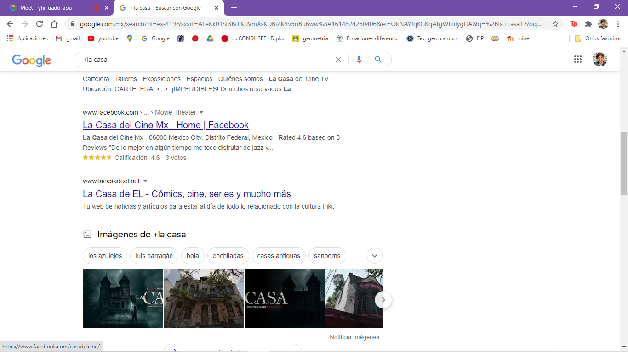

* 1. **Comando con define:<palabra>**

Este comando sirve para la búsqueda nos defina una palabra. 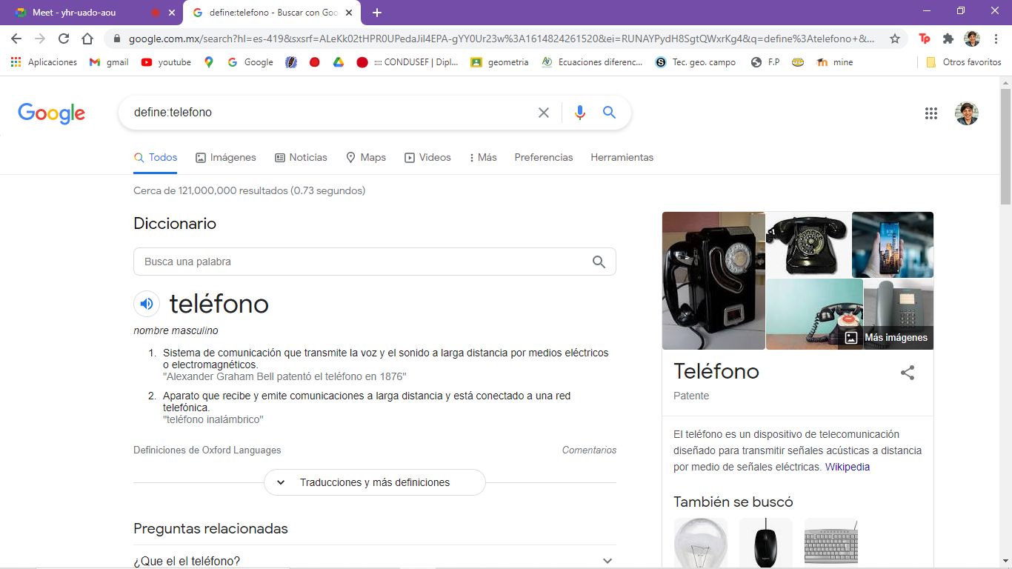

* 1. **Comando con ‘’site:<sitio>’’ ‘’~<termino>’’ ‘’<año>..<año>’’**

Estos comandos nos sirven para hacer una búsqueda de una palabra dentro de una página en un periodo de tiempo específico.

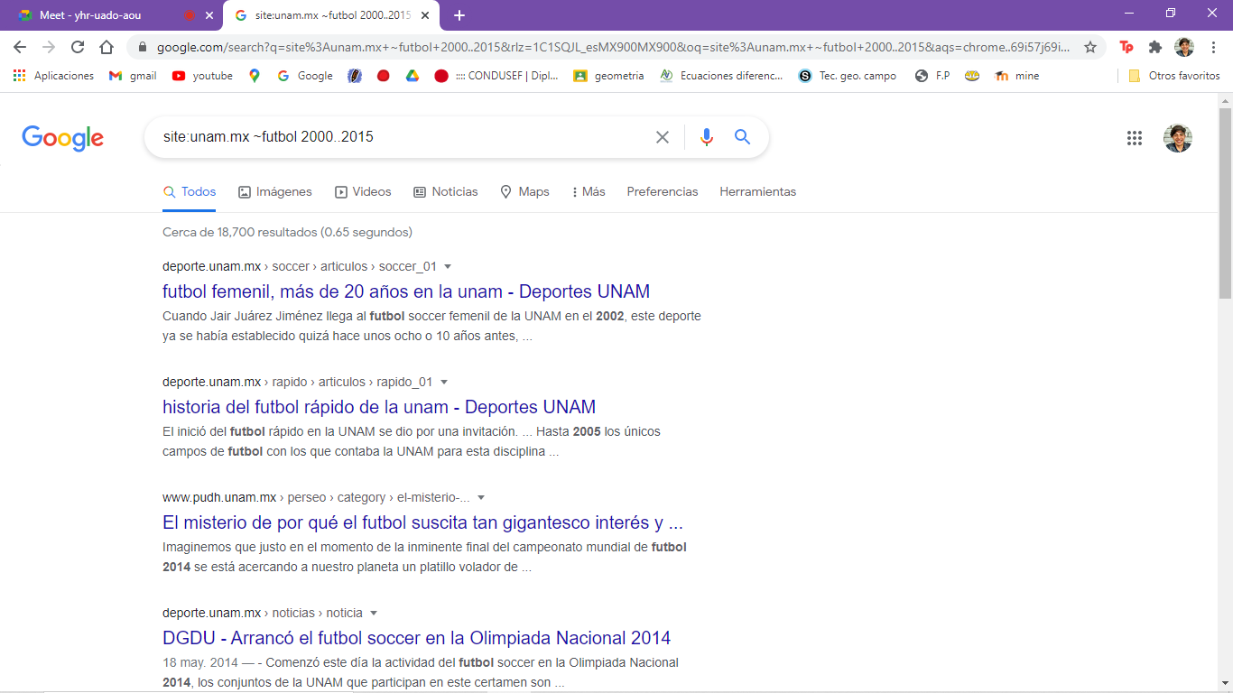

* 1. **Comando con ‘’intitle:<palabra>’’ ‘’intext:<termino>’’ ‘’filetype:<tipo de archivo>’’**

Este comando es para hacer la búsqueda de una palabra, que contengan un carácter específico y que estén en un formato específico.

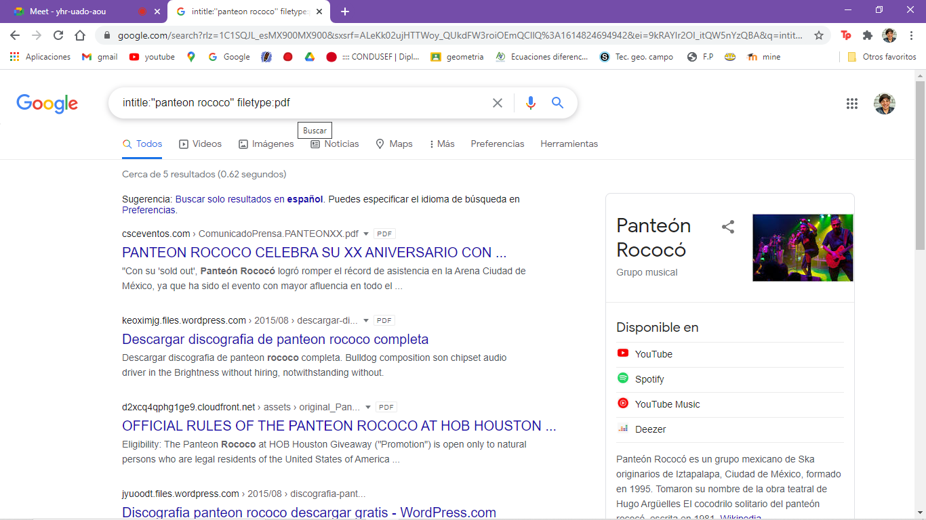

* 1. **Uso de la calculadora de Google.**

En el buscador de Google se pueden hacer operaciones solo con poner en el buscador la operación o buscando ‘’calculadora’’ y haciendo directamente la operación.

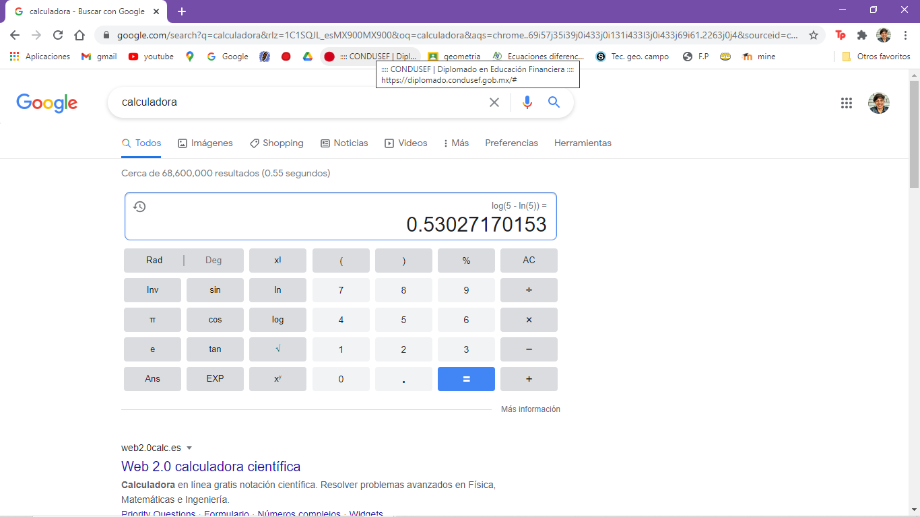

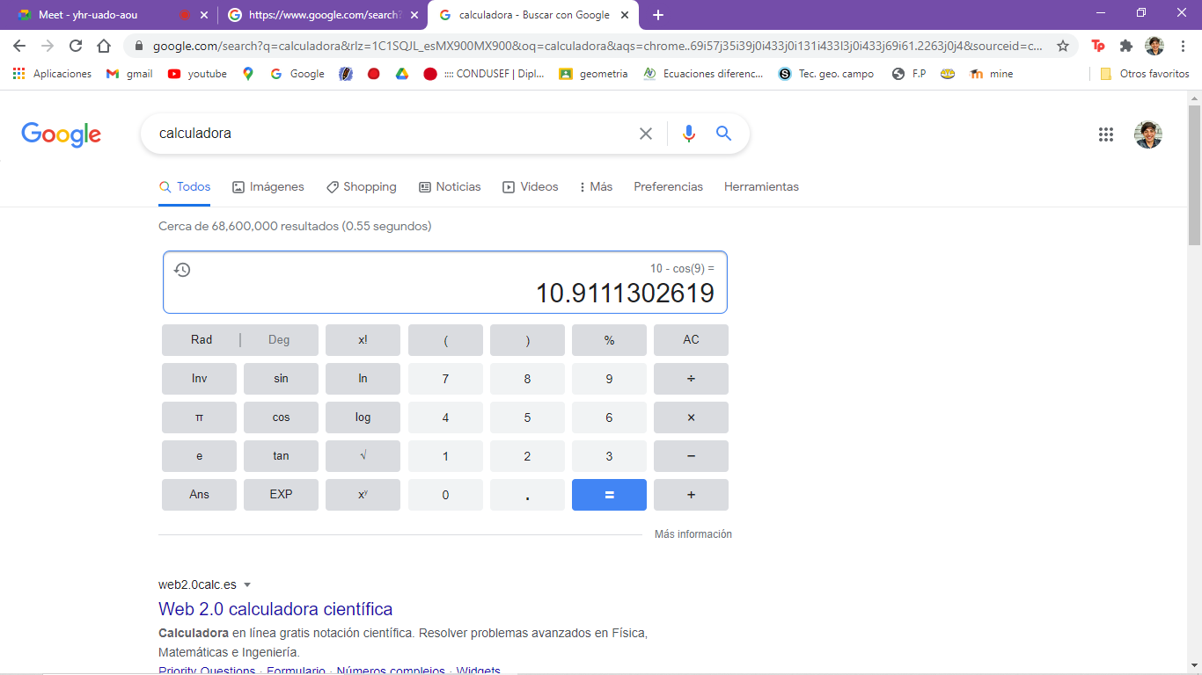

1. **Conversión de divisas**

En el buscador de Google igual se pueden hacer conversiones de divisas y es tan simple como poner de pesos a dólares y la conversión es directa.

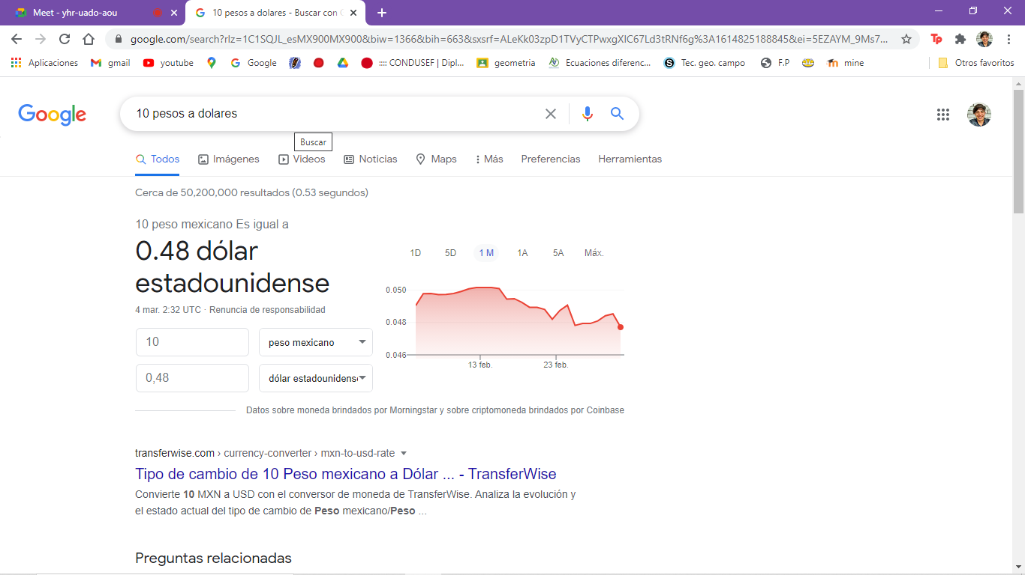

* 1. **Conversión de unidades**

En el buscador igual se pueden hacer conversiones, es muy sencillo solo se tiene que poner la unidad origen a la unidad destino.

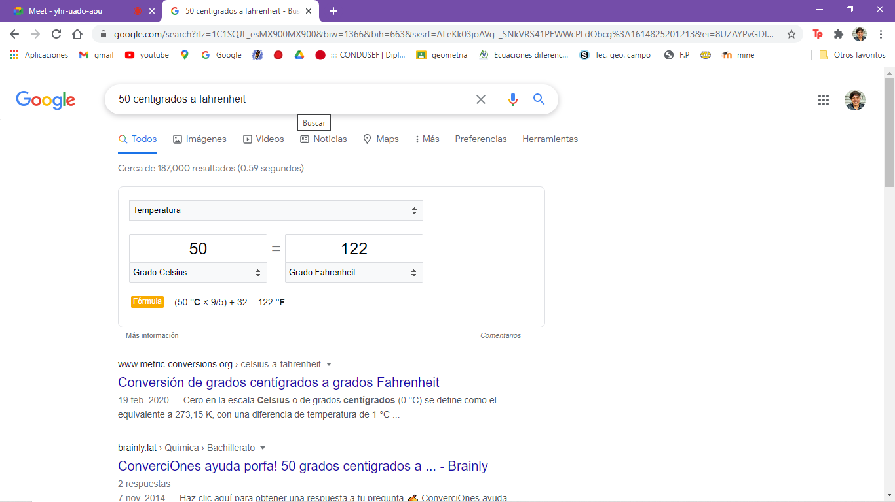

* 1. **Graficas en 2D**

En el buscador de Google igual se pueden hacer graficas en dos dimensiones son solo poner la ecuación en el buscador. Además, se pude establecer un parámetro poniendo el comando enseguida de la

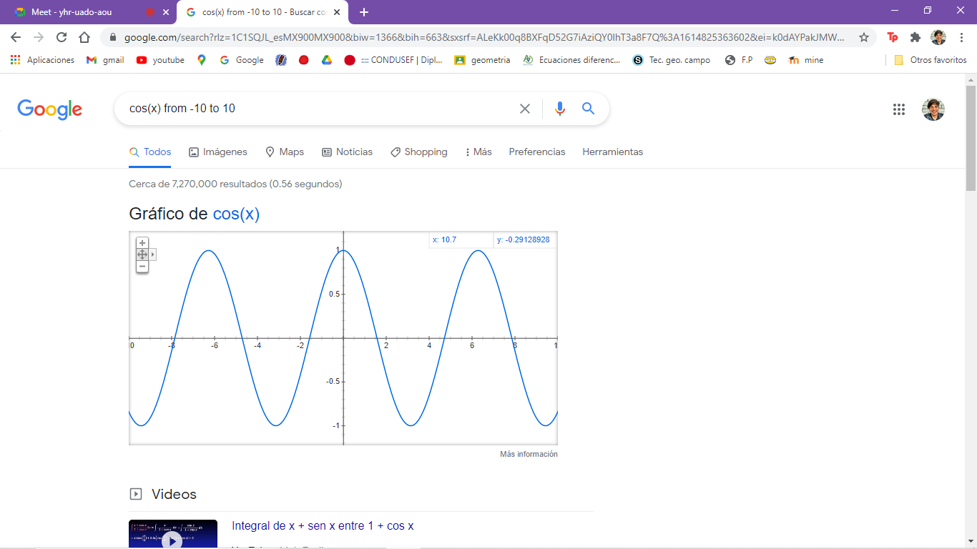

* 1. **Comando con ‘’author: <nombre>’’ y comillas ‘’<título de libro>’’**

Este comando sirve para hacer una búsqueda en la sección de Google academy, en donde con el comando se busca el autor y con las comillas el titulo del libro.

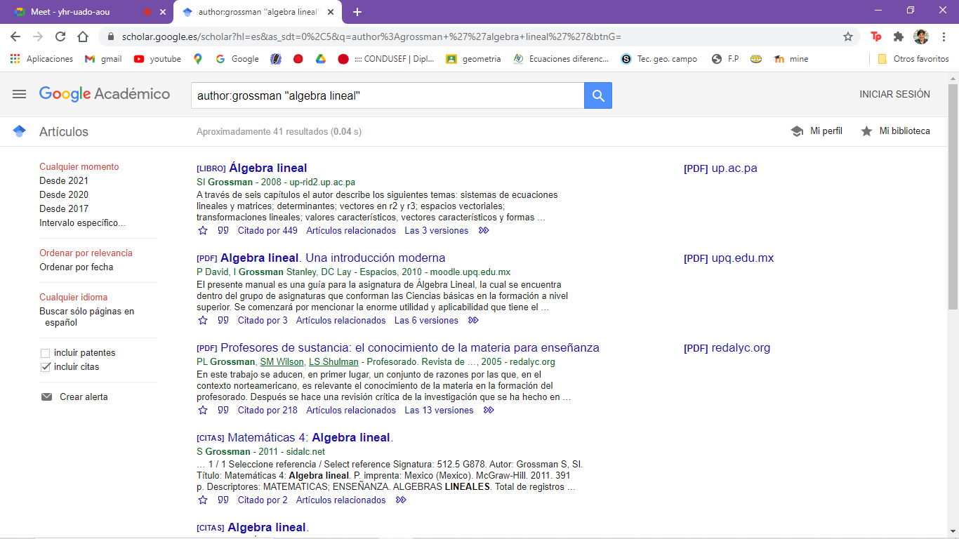

* 1. **Google imágenes**

En esta sección de Google se puede hacer una búsqueda si se le proporciona una imagen previa, la cual va a ser buscada debido a los colores de la foto o a su resolución.

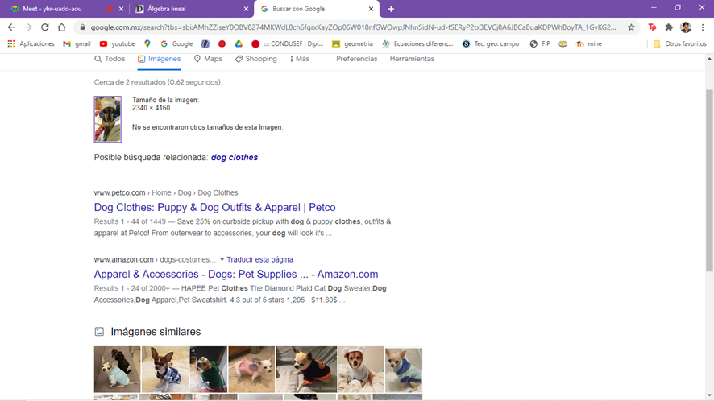

1. **Ejercicios de tarea**

* Realiza una investigación a cerca de alojamiento en la nube ventajas y desventajas (comparar mínimo tres opciones)

|  |  |  |
| --- | --- | --- |
| **Alojamiento en la nube** | **Ventajas** | **Desventajas** |
| Google Drive | Hasta 15 GB de memoria disponible de forma gratuita | Google solo utiliza cifrado de 128 bits para almacenar los archivos |
| iCloud Drive | Integrado en los dispositivos de Apple | Almacenamiento en servidores Apple (incertidumbre sobre dónde se almacenarán los datos) |
| Dropbox | Espacio de almacenamiento libre ampliable hasta 20 GB | Los datos se almacenan, procesan y transfieren en todo el mundo. |

* Indica las características, ventajas y desventajas de por lo menos tres servidores de correo

|  |  |  |
| --- | --- | --- |
| **Servicio de correo** | **Ventajas** | **Desventajas** |
| Gmail | Interfaz de usuario clara e intuitiva.  Apps para Android y iOS. | Los correos se escanean para ofrecer publicidad personalizada. |
| Yahoo | 1 TB de almacenamiento para los correos electrónicos. | Solo puede hacer uso del almacenamiento en la nube vía Dropbox. |
| **Outlook** | Interfaces de Office. | * La opción de inhabilitar la cuenta por no utilizarla en un período de 4 meses, a muchos usuarios les molesta. |

* Empleando el buscador de google y haciendo uso de la calculadora, genera un paraboloide

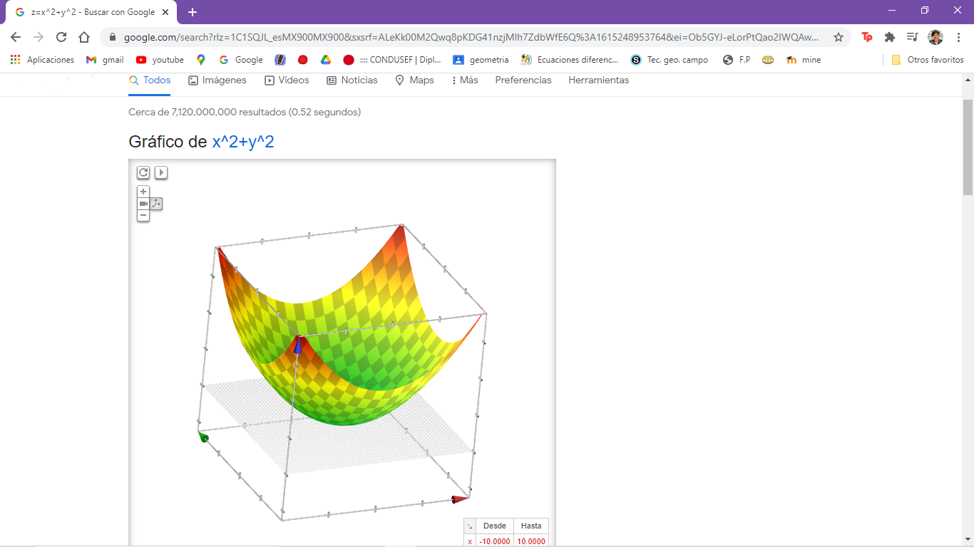

* Enlace de GitHub: <https://github.com/dav-a111/Practica1_Fdp.git>

1. **Conclusiones**

Las plataformas que nos ofrece internet son de gran ayuda para el profesional de la ingeniería, y aprender a como usarlos puede hacer que el trabajo sea más sencillo, como a la hora de hacer un trabajo de investigación una plataforma que nos sería de gran ayuda seria Google academy o si necesitamos saber la opinión de los compañeros con un tema Google forms sería una buena herramienta.

1. **Bibliografías**

* <http://lcp02.fi-b.unam.mx/>
* <https://github.com/>